Człowiek często pragnie dobra, ale wybiera zło, będąc naznaczony pewnymi nawykami i wcześniejszymi wyborami. Potrzebujemy odkryć swoje rozdarcie i przyjść z nim do Jezusa, bo tylko On ma moc integracji naszej osobowości. Tylko Jezus ma moc uzdolnić nas do realizowania dobra w naszym życiu. Jezus ma moc uzdolnić nas do wybierania większego dobra.

Czy odkryłeś swoje wewnętrzne rozdarcie? Czy prosisz Jezusa o wybieranie większego dobra? Pomódl się: Jezu, dziękuję Ci za integrację mojej osoby. Dziękuję za wybór większego dobra.

28 października 2023, sobota Ef 2,19-22; Ps 19,2-5; Łk 6,12-19
CHODZIĆ W DUCHU ŚWIĘTYM,
TO BYĆ DOMOWNIKIEM BOGA
Ef 2, 19-20
A więc nie jesteście już obcymi i przychodniami, ale jesteście współobywatelami świętych i domownikami Boga – zbudowani na fundamencie apostołów i proroków, gdzie kamieniem węgielnym jest sam Chrystus Jezus.

Być domownikiem Boga, to czuć się dobrze w Bożej obecności. Być domownikiem Boga, to zaprzyjaźnić się z aniołami i jego świętymi. Być domownikiem Boga, to być u siebie i czuć się bezpiecznie i dobrze.

Czy odkryłeś co to znaczy być domownikiem Boga? Czy Bóg jest dla ciebie domem? Pomódl się: Jezu, dziękuję Ci, że mogę być domownikiem Boga. Dziękuję, że uczysz mnie przyjaźni.

Opracowała: Jolanta Prokopiuk, korekta: Elżbieta i Grzegorz Kowalewscy, ilustracje: Marta Stańco, skład: Mariusz Stańco. Asystent kościelny – ks. Wojciech Jaśkiewicz.
Wspólnota Domowego Kościoła Ruchu Światło – Życie „On Jest”
Teksty do medytacji znajdują się na stronie: www.onjest.pl/slowo
Zachęcamy do korzystania z metody czytania i rozważania Słowa Bożego Lectio Divina i rozważań dostępnych na stronie internetowej oraz w formie aplikacji na urządzenia z systemami Android, Apple (kod QR obok), jak również czytniki e-book
CHODZIĆ W DUCHU ŚWIĘTYM

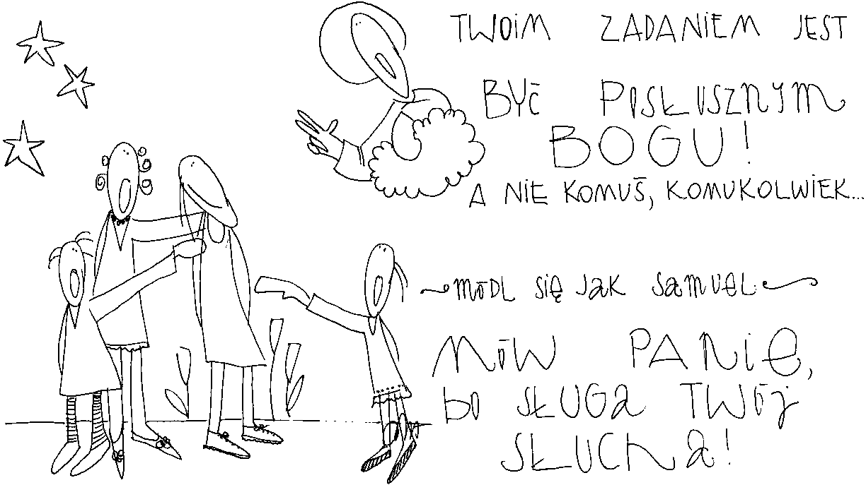
22 października 2023, niedziela Iz 45,1-6; Ps 96,1-10; 1 Tes 1,1-5; Mt 22,15-21
CHODZIĆ W DUCHU ŚWIĘTYM,
TO WYRAŻAĆ SWOJE ZAUFANIE BOGU PRZEZ DZIĘKCZYNIENIE
Iz 45, 1
Tak mówi Pan o swym pomazańcu, Cyrusie: Ja mocno ująłem go za prawicę, aby ujarzmić przed nim narody i królom odpiąć broń od pasa, aby otworzyć przed nim podwoje, żeby się bramy nie zatrzasnęły.

Cyrus był królem Perskim, którego Bóg wyznaczył do wyprowadzenia Narodu Wybranego z niewoli babilońskiej. Mało tego, człowieka niewierzącego, nie pochodzącego z jego ludu nazywa swoim pomazańcem. Dla Boga żywego nie ma rzeczy niemożliwych. Potrzebujemy dziękować Bogu żywemu za wszystko co się dzieje w naszym życiu, ponieważ On jest mistrzem kreatywności. On ma rozwiązania na wszelkie nasze problemy, niewole i życiowe traumy.

Czy wyrażasz zaufanie Bogu żywemu, zwłaszcza w sytuacjach trudnych, przez dziękczynienie? Pomódl się: Jezu, dziękuję Ci, że ćwiczysz mnie w zaufaniu. Dziękuję, że pozwalasz mi dojrzewać w wierze.

23 października 2023, poniedziałek Rz 4,20-25; Ps: Łk 1,68-75; Łk 12,13-21
CHODZIĆ W DUCHU ŚWIĘTYM,
TO ODKRYĆ MOC WIARY NA WZÓR ABRAHAMA
Rz 4, 20-21
Abraham nie okazał wahania ani niedowierzania co do obietnicy Bożej, ale się umocnił w wierze. Oddał przez to chwałę Bogu i był przekonany, że mocen jest On również wypełnić, co obiecał. Dlatego też policzono mu to za sprawiedliwość.

Wiara Abrahama oparta była na obietnicy Bożej. Jego wiara nie była związana z jego doskonałością. Zmieniał się, a miejscem szczytowym zaufania do Boga żywego była jego ofiara z Izaaka na Górze Moria. Abraham latami doświadczał, że Bóg jest wierny i ma moc zrealizować swoje obietnice. Można byłoby powiedzieć Bóg tak powiedział i basta!

Na jakich obietnicach opierasz swoją wiarę w Boga żywego? Jakie obietnice zrealizowały się w twoim życiu? Pomódl się: Jezu, dziękuję Ci za Twoje obietnice. Dziękuję, że masz moc zrealizować każdą obietnicę w moim życiu.

24 października 2023, wtorek Rz 5,12-21; Ps 40,7-17; Łk 12,35-38
CHODZIĆ W DUCHU ŚWIĘTYM,
TO ODKRYĆ MOC SWOJEGO POSŁUSZEŃSTWA
Rz 5, 19
Albowiem jak przez nieposłuszeństwo jednego człowieka wszyscy stali się grzesznikami, tak przez posłuszeństwo Jednego wszyscy staną się sprawiedliwymi.

Jeden człowiek może wiele zniszczyć. Alkoholik może zniszczyć całą swoją rodzinę. Nawet jej przyszłość. Posłuszeństwo jednego człowieka może przynieść życie i błogosławieństwo wielu ludziom. Nasze posłuszeństwo Bogu żywemu jest czymś niezwykle ważnym, przynoszącym życie nie tylko nam, ale i innym. Żydzi mawiają, że uratować jednego człowieka, to uratować cały świat.

Czy odkryłeś moc swojego posłuszeństwa? Czy modlisz się o swoje posłuszeństwo? Pomódl się: Jezu, dziękuję Ci za Twoje posłuszeństwo. Dziękuję za wzrastanie w posłuszeństwie.

25 października 2023, środa Rz 6,12-18; Ps 124,1-8; Łk 12,39-48
CHODZIĆ W DUCHU ŚWIĘTYM,
TO ODKRYĆ POTRZEBĘ CZUWANIA
Łk 12, 39
To rozumiejcie, że gdyby gospodarz wiedział, o której godzinie przyjść ma złodziej, nie pozwoliłby włamać się do swego domu. Wy też bądźcie gotowi, gdyż o godzinie, której się nie domyślacie, Syn Człowieczy przyjdzie.

Czuwanie potrzebuje otwartości na zmiany w naszym życiu. Czuwanie domaga się niekiedy zmiany zajęć w ciągu dnia, gdy przychodzi taka potrzeba. Czuwanie ostatecznie doprowadza nas do śmierci, aby spotkać się z Bogiem twarzą w twarz.

Czy odkryłeś potrzebę czuwania? Czy modlisz się o łaskę czuwania? Pomódl się: Jezu, dziękuję Ci za łaskę czuwania. Dziękuję za życie ze wzmożoną uwagą.

26 października 2023, czwartek Rz 6,19-23; Ps 1,1-6; Łk 12,49-53
CHODZIĆ W DUCHU ŚWIĘTYM, TO PRZYJĄĆ CHRZEST OGNIA
Łk 12, 49-50
Przyszedłem ogień rzucić na ziemię i jakże pragnę, ażeby już zapłonął. Chrzest mam przyjąć, i jakiej doznaję udręki, aż się to stanie. Czy myślicie, że przyszedłem dać ziemi pokój? Nie, powiadam wam, lecz rozłam.

Chrzest ognia to chrzest oczyszczenia z brudów, które oddzielają nas od Boga żywego. Ów ogień rodzi rozłam między grzechem a świętością. Chrzest ognia uzdalnia do poznania swojego grzechu i opowiedzenia się za Bogiem, wyborem większego dobra. Potrzebujemy pragnąć chrztu z ognia, aby pełnić wolę Bożą w swoim życiu.

Czy prosisz Jezusa o chrzest ognia? Czy prosisz o łaskę wybierania większego dobra? Pomódl się: Jezu, dziękuję Ci za chrzest ognia. Dziękuję za wybieranie większego dobra.

27 października 2023, piątek Rz 7,18-24; Ps 119,66-94; Łk 12,54-59
CHODZIĆ W DUCHU ŚWIĘTYM,
TO ODKRYĆ SWOJE ROZDARCIE
Rz 7, 18-20
Jestem świadom, że we mnie, to jest w moim ciele, nie mieszka dobro; bo łatwo przychodzi mi chcieć tego, co dobre, ale wykonać – nie. Nie czynię bowiem dobra, którego chcę, ale czynię właśnie zło, którego nie chcę. Jeżeli zaś czynię to, czego nie chcę, już nie ja to czynię, ale grzech, który we mnie mieszka.

